课题：《素材采集与加工》
常州市北郊初级中学 沈克菲
【教材分析】
“素材采集与加工”是苏教版《初中信息技术（上册）》第8章第2节“多媒体作品制作流程”中的第三点内容，本节点是多媒体作品规划设计具体落实前的准备阶段，学习内容丰富，需要采集、加工与制作大量多媒体素材，实践操作性很强，涉及应用软件众多，学生处理各类多媒体信息素材的水平，将对下面多媒体作品合成的质量产生影响。另外，这一节内容学生在《初中信息技术（上册）》第1章第2节《信息的来源与获取》，第6章《图片的获取与处理》、第7章《音视频获取与处理》中已有所接触，教师要在学生原有知道基础上进行深化，有侧重讲授，精讲多练。教材希望通过本节课内容的学习，让学生掌握获取各种素材的多种途径和方法，加工和处理，为下一节多媒体作品的制作奠定基础。
多媒体素材，文字、图片和声音素材相对来获取简单、加工方便，是教学的重点，在日常的生活中学生经常接触从Internet上采集素材，文字、图片的采集，在七年级都接触过，掌握起来不困难，教学中采用自主学习，对于一些音频的加工方法，比如如何去噪，如何给解说词加背景音乐，或增加音频的特效，可能有不少同学感到生疏，对此部分内容采用探究学习和归纳总结的教学方法。
图片和音频的加工知识性比较强的教学内容，是本节教学的重点也是难点。在教学中采用直观性教学、对比教学的方法来突出重点，突破难点，并通过个别辅导、学生展示来达到让学生理解的目的。课时安排：一课时。
【学情分析】
本节课面对是生源一般的学校学生，他们在前面已经学习过网上信息浏览与下载等方面的知识、以及文字、图片、音频处理的相关软件。另外，学生因日常生活中经常接触图片、音乐的获取，了解到图片、声音是人们表达和传递信息的重要途径之一，所以素材的采集并不困难，而对素材的筛选、加工处理则是对以前学过的知识进行复习整合，灵活运用，针对这样情况我采取通过几个自主学习和探究实验提高学生的学习能力，巩固所学习的知识，旨在培养学生的兴趣和掌握基本常识，学会素材加工操作方法。

【教学目标】
知识与技能
1. 了解各种素材在多媒体作品中的功能与作用
2. 掌握如何用适当的方法多种渠道获取与制作各种多媒体信息，并能合理运用；
3. 能选择恰当的工具软件处理多媒体信息，制作一个完整的多媒体素材，呈现主题，表达创意；
过程与方法
1.通过对具体任务需求，掌握从多种渠道收集图片、声音，并进行筛选和评价，提高解决问题的能力
2.通过合作学习，选择恰当的工具软件处理图片、声音加工的方法。
情感态度与价值观
1．体会用多媒体信息表达主题、创作作品的优越性；通过思考和实践感受不同媒体信息的表达作用；
2．能辩证地从多角度去分析和评价多媒体作品，学会欣赏优秀的多媒体作品，并能从中受到启发，指导自己的学习实践。
3．激发学生创作的欲望，鼓励原创，体验作品创作中的艰辛和乐趣。
【教学重点、难点】
重点：多媒体素材的采集与处理。
难点：
（1）图片素材的加工（合成）
（2）声音素材的采集（录音）和加工（混音）
（3）灵活运用多媒体素材为自己的设计服务，根据主题把已有的素材和采集的素材进行合理的布局与设计、搭配。

【教学方法与手段】
自主探究学习、情境导入、任务驱动、对比教学法、讲授法

【课前准备】
多媒体机房（一人一机）
教学课件，学案，图片素材

【教学过程】
学习过程 | 教师活动 | 学生活动 | 设计意图
引  入  多媒体素材的类型和作用 | 师生问好  引入：  在课堂上演示准备好的多媒体作品《文化江苏》  请学生一边观赏一边讨论：多媒体作品有哪些素材？  点评发言，总结答案。  一个典型的多媒体作品可以是文本、图片、动画、声音和视频的任何几种的组合，制作一个多媒体作品首先要采集素材，文字素材我们要采集标题和描述性文字；图片素材要采集资料图片、背景图片、点缀图片；声音素材可以解说旁白和背景音乐；还可以采集一些动画、视频增加表现力，而且，这些素材必须围绕我们的主题，从而使人产生极深的印象。  交代学习内容：多媒体素材的采集与加工 | 欣赏多媒体作品，思考问题。  积极参与，踊跃发言。  分析：文字、图片、动画、声音等各种媒体在表现主题方面各有哪些特点？分别应该应用在什么地方？ | 相互问好，增进感情  通过《文化江苏》的播放，让学生通过该学习过程感受多媒体作品的表现力和感染力，并能讨论分析不同多媒体信息的基本特征。引入本节课主题。
素  材  的  采  集 | 1．引导学生对各种素材加深认识，并说出文字、声音、图片、动画等多媒体素材的获取方法，并加以补充说明和适当演示。  2．如何建立一个素材库（建立一系列树型结构的素材文件夹），与学生讨论素材库的建立方案（可以按素材种类建立－复习各种素材文件格式，也可以按内容建立）  3.设计任务1：  公布多媒体作品的题目--《舌尖上的常州》，并给每位同学一份任务单，上有素材采集、加工处理的一些基本操作。对难点部分，任务单上有详细的步骤。  4．展示学生上传的素材库，让学生讲一讲如何采集素材，是以什么标准来建立素材库，以及准备如何筛选、整理所需素材 | 1.与同学分享自己获取多媒体素材的经验，在老师的提示下，尝试从网上获取所需资料（包括文字、图片、声音）。  2.完成任务1：  1.建立素材库  2.小组合作：（同桌两人为一小组）  A同学：负责文字（解说词）和图片素材（资料图片、背景图片、点缀图片）  B同学：负责声音素材（录音和背景音乐）  难点：录音机的使用  学生积极参与 | 因课堂教学的时间、空间的限制，故素材的采集以网络下载为主，并以小组协助的方法分别采集图文和声音素材。  在展示同学上传的素材时，让同学思考素材采集后，要如何根据主题进行筛选、整理，同时对采集的素材发现问题（如图片的水印如何去除、录音的噪音如何去掉），启发其他学生进行相应的补充，完善学习，并引入下一任务－素材的加工  知识的迁移与拓展
素  材  的  加  工 | 从一张对比图片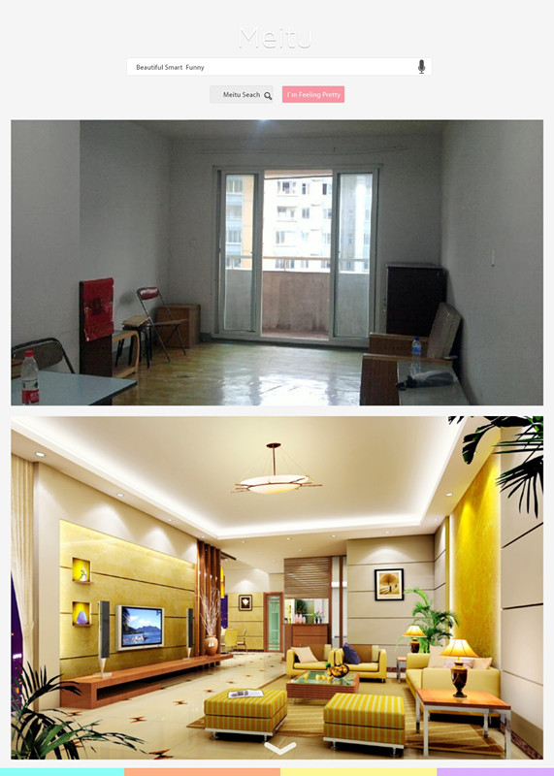  把房屋比做多媒体作品，把家具比做素材，第一张比做未加工的素材，第二张比做加工后的素材，让学生直观理解在多媒体作品制作中素材加工的重要性。  设计任务2：  1.指导学生使用图片处理软件如：美图秀秀来去除水印、抠图、改变图片大小、合成图片等一些常规方法  拓展：让有能力的学生制作一些动图  - 指导学生使用音频编辑软件如：GoldWave录制解说词并添加背景音乐。  拓展：让有能力的学生添加声音特效  3.请同学上传加工好的素材  让同学上来讲使用什么软件进行加工，并展示。让学生们进行讨论，这个素材的优点和缺点，和如何完善作品中的缺点  对一些同学进行个别辅导 | 1.素材加工的重要性  2.完成任务2：  1.A同学在根据任务单，用美图秀秀来处理图片  2.B同学根据任务单上操作步骤，在老师指导下，学会录制声音文件，并能按需要编辑，可添加背景音乐。  难点：混音  3.学生上传加工好的作品（图片、声音、视频）  4.讨论同学作品中的优缺点，以及改善方法  学生积极参与并讨论回答。 | 多途径的特点。旨在培养学生素材加工多途径多方法的思想，养成良好的信息素养。  培养学生发现问题，解决问题的能力。在素材加工的操作过程中勇于探索，互助学习  通过经验的共享拓宽学生的知识面；通过工具软件的学习，培养学生的动手能力，引导他们尽量发挥创意，制作原创多媒体作品。  让学生参与评价的过程，有利于更好地改进和完善自己的作品和提高欣赏和分析评价能力。
总结 | 回顾多媒体作品创作过程中的素材采集加工的要点和分析同学们在学习过程中容易出现的问题。  布置课后作业：让学生预习课动画、视频素材的采集与加工 | 对自己的学习情况和收获作简单小结。 | 知识归纳与总结是探究教学的必须过程，通过归纳总结，学生完成知识的回顾。

学案：
一、基本概念
素材指的是制作者从现实生活中搜集到的、未经整理加工的、感性的、分散的原始材料。
多媒体作品中的素材一般包括文字、声音、图形、图像、动画、视频等，这些素材通常需要加工后才能应用到多媒体作品中。
素材选择和素材处理的好坏的是作品制作的关键，也是制作作品的难点所在，作品素材重在平时的收集于积累。
素材收集的途径：网络下载、自己创作、数字摄像、图片资料扫描、专业资源库
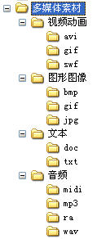
常用的素材库建立：

二、学习与探究
第 小组：
成员A： 成员B：

任务驱动：（采集和加工素材《舌尖上的常州》）
任务1：采集素材
同桌两人一组，先讨论好采集的主题，再分别采集图像和声音素材
素材内容：
A（文字、图像）：1、采集景点内容，提供给B录入
2、采集图片若干张（资料图片、背景图片、点缀图片）
方法：
从网上下载文字：制作－粘贴（word文档或记事本中）
从网上下载图片：选定图片－右键－另存为
PS：可以到素材网上下载一些背景图片和装饰图片（素材网、昵图网、）

B（录音、背景音乐）： 1、下载1-2首背景音乐
2、使用，录A采集的文本素材
方法：1.从网上下载音乐（以百度音乐为例）：
从网上下载音乐：从百度进入音乐，输入选定曲目，搜索，试听，点击下载弹出对话框，选择好路径，下载。

2.录音：开始－所有文件－附件－娱乐－录音机

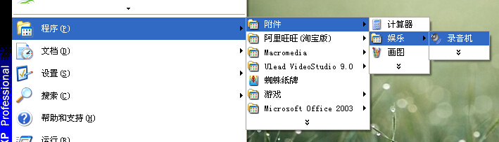
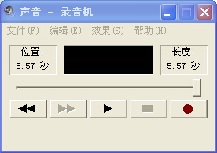
录音
同学们相互展示自己选取的基本素材。
任务2：加工素材
A：图片的处理（使用的软件 ）
问题1：图片上的水印如何去除？如何抠图？
去水印：美图秀秀－消除笔、裁剪、文字或图片遮盖、背景虚化、局部马赛克
抠图：美国秀秀－抠图

问题2：图片的尺寸如何修改？
Acdsee:编辑器－调整大小
美图秀秀：美图秀秀－尺寸

问题3：如何把几张图片合成？
美图秀秀：场景、拼图

你还遇到过哪些问题？如何处理？
制作闪图（小动画）
B：声音的处理(使用的软件 ）
问题1：如何使录音减少噪音？调整声音的大小？
去噪：去除录音初始噪音
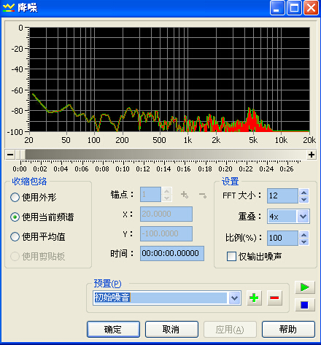
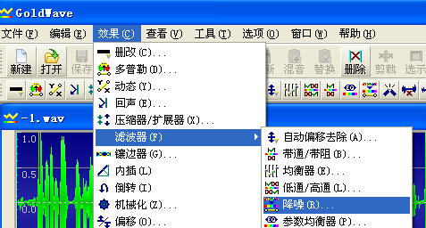

扩展：如何去除录音中间部分的噪音

调节音量

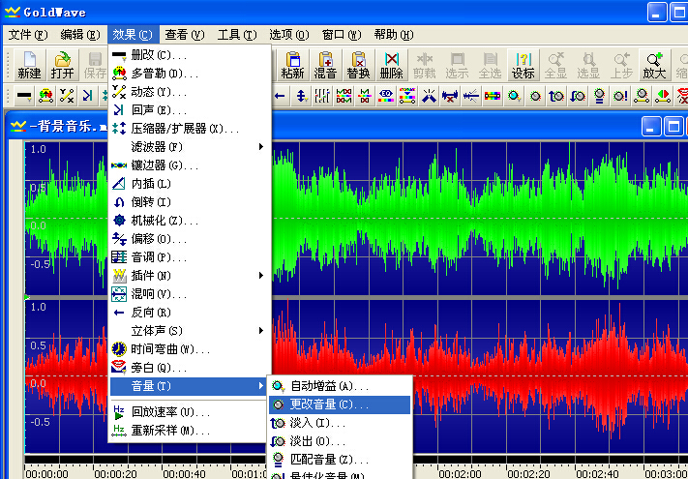
问题2：如何给录音配上音乐？（GoldWave软件）
首先复制背景音乐，再到录音文件中按编辑－混音。注意试听背景音乐的高低，然后把多余的音乐删除。
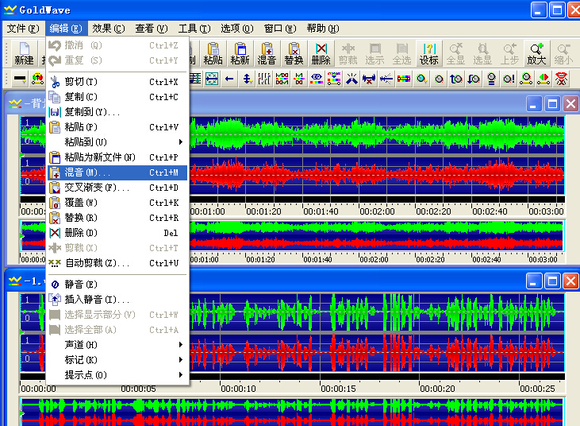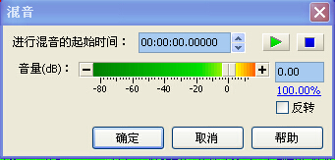
试听
调节音量

问题3：如何制作一些特殊音效？
比如回声等

【教学反思】
本节课是多媒体作品正式制作前准备工作－素材的采集与加工教学，为了使学生充分感受多媒体作品的表现魅力，萌发制作愿望，所以对教学内容的设计，选择了贴近学生生活的主题，以表现爱乡为情感激发点，使学生乐意去完成《舌尖上的常州》素材的采集加工，使学生在完成制作任务的过程中能充分感受学习的乐趣，感受家乡的魅力，产生自豪感。
在本课的实际教学过程中，尽量体现新课程的“合作、自主和探究”教学理念，培养和锻炼学生自主学习与探究的能力，本课多次通过小组内讨论合作完成教学任务，将这节课学习的内容、任务要求、过程与方法，通过课前制作的学案提供给学生做参考。
整节课上完，学生学习任务的完成情况比较好。但是，也存在许多不如意的地方，如课堂的活跃程度没有预期想象的好，学生对学案的使用率不高，自主学习能力有待进一步提高。
总之，通过这次开设评优课，使我得到了很好的锻炼，同时也看到了自己还有许多不足之处，我深刻地感受到教师教学能力的提高，重在平时的积累和锻炼，我想通过一次次的磨练，我们应该有一次次的提升，在今后的教学工作中，我将更用心去教学，多实践，多总结，多反思，多请教，争取更大进步。

